Лабораторная работа № 7
Начальная настройка
маршрутизатора
с использованием IOS CLI.

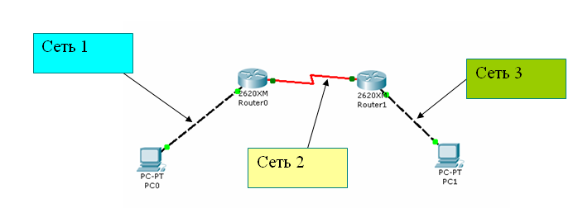
Рисунок 1. Схема сети
Требуются следующие ресурсы:
- Два маршрутизатора модели 2620ХМ, каждый из которых имеет интерфейс Ethernet и последовательный интерфейс (добавить последовательный интерфейс WIC-2T).
- Два компьютера.
- Перекрещенные кабели для соединения ПК и маршрутизаторов.
- Нуль-модемный кабель для последовательного порта 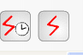.
- Доступ к командной строке ПК.
- Доступ к сетевой конфигурации ПК.
Методические указания для выполнения лабораторной работы:
1. Настройка параметров IP-адресов ПК
Убедитесь, что ПК подключены в соответствии со схемой топологии. Настройте на них статические IP-адреса следующим образом:
ПК, подключенный к коммутатору М1:
IP-адрес: 172.16.0.2
Маска подсети: 255.255.0.0
Шлюз по умолчанию: 172.16.0.1
ПК, напрямую подключенный к М2:
IP-адрес: 172.18.0.2
Маска подсети: 255.255.0.0
Шлюз по умолчанию: 172.18.0.1
2. Вход в маршрутизаторы и настройка имени узла и пароля
Прежде чем произвести конфигурирование маршрутизатора необходимо ответить NO на предлагаемый ниже вопрос:
Continue with configuration dialog? [yes/no]: no
Первоначальная конфигурация устройства IOS предусматривает настройку имени и пароля, контролирующего доступ к различным функциям устройства.
Одна из первых задач конфигурации - присвоение устройству уникального имени. Для этого нужно войти в режим глобальной конфигурации с помощью следующей команды:

Router(config)# hostname [name]

После нажатия кнопки ВВОД выбранное по умолчанию имя в командной строке, Router, изменится на новое имя узла.

Пример.
Router>enable
Router#configure terminal
Router(config)#hostname R1

Следующий шаг - настройка пароля, закрывающего посторонним доступ к устройству.
Команды enable password и enable secret позволяют ограничить доступ в привилегированный режим EXEC и запретить посторонним вносить изменения в настройки маршрутизатора. Пароль устанавливается с помощью следующих команд:
Router(config)# enable password [пароль]
Router(config)# enable secret [пароль]
Разница между командами enable password и enable secret состоит в том, что команда enable password по умолчанию зашифрована. Если после команды enable password вводится команда enable secret, преимущество имеет последняя.

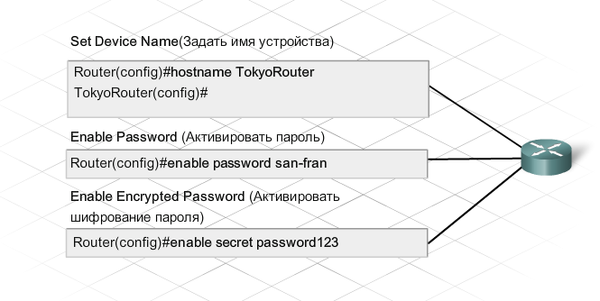
Cуществует несколько способов подключиться к устройству и настроить конфигурацию. Один из них - подключение компьютера к порту консоли устройства. Этот способ часто используется при первоначальной настройке.
Чтобы ввести пароль для доступа к консоли, сначала перейдите в режим глобальной конфигурации. Затем введите следующую команду:

Router(config)# line console 0
Router(config-line)# password [пароль]
Router(config-line)# login

Это помешает посторонним войти в пользовательский режим с порта консоли.

К подключенному к сети устройству можно получить доступ через сетевое соединение. Такой вариант называется подключением через виртуальный терминал. Для виртуального порта нужно настроить пароль.

Router(config)# line vty 0 4
Router(config-line)# password [пароль]
Router(config-line)# login

Проверьте правильность пароля с помощью команды show running-config. Пароли хранятся в файле текущей конфигурации, в формате незашифрованного текста. Можно включить шифрование всех паролей, которые хранятся в памяти маршрутизатора. Тогда посторонним будет сложнее их открыть. Команда service password encryption включает шифрование паролей.
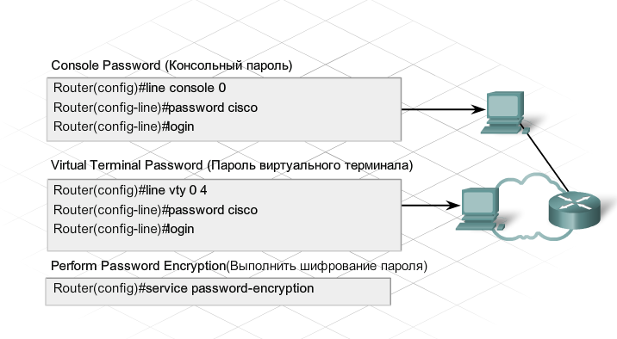
3. Настройка интерфейса маршрутизатора
Для того, чтобы маршрутизатор передавал трафик из одной сети в другую, нужно настроить его интерфейсы для работы в каждой сети. Интерфейс маршрутизатора подключается к сети и получает соответствующий IP-адрес и маску подсети.
Существует много разных типов интерфейсов. Чаще всего встречаются последовательные и Ethernet-интерфейсы. При подключении к локальной сети используются интерфейсы Ethernet.
Соединениям WAN необходимо последовательное соединение TSP. В отличие от интерфейсов Ethernet, последовательным интерфейсам для контроля времени связи нужен сигнал часов (это называется синхронизирующей частотой).
В большинстве сред этот сигнал поступает от оборудования для передачи данных (DCE) (например, модема) или CSU/DSU. По умолчанию маршрутизаторы Cisco являются устройствами DTE, то есть оборудованием терминала данных. Это означает, что они принимают синхронизирующую частоту от устройства DCE.
При необходимости их можно настроить для работы в качестве устройств DCE. Если маршрутизатор подключен как устройство DCE, частота синхронизации для контроля времени соединения DCE/DTE настраивается для интерфейса.
Чтобы настроить любой интерфейс маршрутизатора, нужно находиться в режиме глобальной конфигурации. Интерфейс Ethernet настраивается примерно так же, как последовательный интерфейс. Одно из основных отличий состоит в том, что у действующего как устройство DCE последовательного интерфейса должна быть частота синхронизации.

Нужно сделать следующее:
1. Укажите тип интерфейса и номер порта.
2. Введите описание интерфейса.
3. Настройте IP-адрес и маску подсети интерфейса.
4. При настройке последовательного интерфейса как устройства DCE введите частоту синхронизации.
5. Включите интерфейс.

Включенный интерфейс можно выключить при обслуживании или устранении неполадок. В таком случае воспользуйтесь командой shutdown.

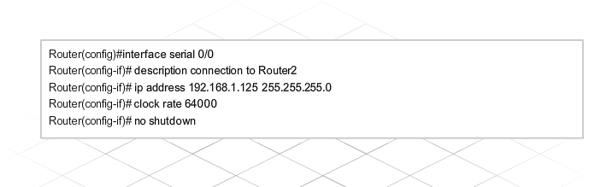
Примечание. На последовательных линиях связи, которые непосредственно связаны друг с другом, как, например, в лаборатории, одна сторона рассматривается как оконечное оборудование линии передачи данных (DCE) и подает синхронизирующий сигнал. С помощью команды clock rate задается тактовая частота. Тактовая частота может принимать значение 1200, 2400, 9600, 19200, 38400, 56000, 64000, 72000, 125000, 148000, 500000, 800000, 1000000, 1300000, 2000000 или 4000000 бит/с. На некоторых последовательных интерфейсах некоторые из указанных частот не могут быть достигнуты. Это зависит от емкости каждого интерфейса. Вверху указаны команды, используемые для задания тактовой частоты и активизации последовательного интерфейса.

Настройка маршрута по умолчанию.
Маршрутизатор передает пакеты из одной сети в другую на основе IP-адреса узла назначения, указанного в пакете. Он проверяет таблицу маршрутизации и выясняет, куда передать пакет, чтобы он достиг сети адресата. На случай, если в таблице маршрутизации нет маршрута в нужную сеть, можно настроить путь по умолчанию. Этот путь используется только в том случае, если маршрутизатор не знает, куда отправить пакет.
Обычно маршрут по умолчанию ведет к маршрутизатору следующего участка пути к Интернету. Для настройки маршрута по умолчанию нужен IP-адрес следующего участка или интерфейса, через который маршрутизатор отправляет трафик в неизвестную сеть назначения.
Чтобы настроить маршрут по умолчанию Cisco ISR, нужно находиться в режиме глобальной конфигурации:
Router(config)# ip route 0.0.0.0 0.0.0.0 <Next Hop IP Address>
или
Router(config)# ip route 0.0.0.0 0.0.0.0 <interface> <port number>

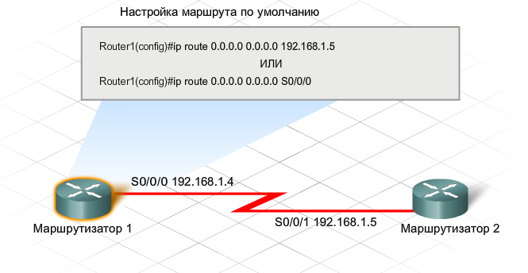
Пример конфигурирования маршрутизаторов для схемы, приведенной на рисунке 1.
Для краткости обозначим Router0 – R1; Router1 – R2.
В режиме глобальной конфигурации настройте последовательный интерфейс Serial 0/0 для маршрутизатора R1.
R1(config)#interface serial 0/0
R1(config-if)#ip address 172.17.0.1 255.255.0.0
R1(config-if)#clock rate 64000
R1(config-if)#no shutdown
R1(config-if)#exit
R1(config)#exit
Примечание. Введите тактовую частоту только для последовательного интерфейса маршрутизатора, к которому подключен конец кабеля интерфейса оборудования передачи данных (DCE). Тип кабеля (DTE или DCE) обозначен на внешней стороне каждого конца нулевого последовательного кабеля.
4. Настройка последовательного интерфейса для R2
В режиме глобальной конфигурации настройте последовательный интерфейс Serial 0/0 для маршрутизатора R2.
R2(config)#interface serial 0/0
R2(config-if)#ip address 172.17.0.2 255.255.0.0
R2(config-if)#no shutdown
R2(config-if)#exit
R2(config)#exit
5. Проверка функционирования последовательного соединения
С помощью команды ping протестируйте подключение к последовательному интерфейсу другого маршрутизатора. Пошлите от R1 эхо-запрос последовательному интерфейсу маршрутизатора R2.
R1#ping 172.17.0.2
Пошлите от М2 эхо-запрос последовательному интерфейсу маршрутизатора R1.
R2#ping 172.17.0.1
6. Настройка интерфейса FastEthernet для R1
В режиме глобальной конфигурации настройте интерфейс Ethernet для маршрутизатора R1.
R1(config)#interface FastEthernet 0/0
R1(config-if)#ip address 172.16.0.1 255.255.0.0
R1(config-if)#no shutdown
R1(config-if)#exit
R1(config)#exit
7. Настройка интерфейса FastEthernet для R2
В режиме глобальной конфигурации настройте интерфейс Ethernet для маршрутизатора R2.
R2(config)#interface FastEthernet 0/0
R2(config-if)#ip address 172.18.0.1 255.255.0.0
R2(config-if)#no shutdown
R2(config-iexit
f)#R2(config)#exit
8. Сохранение настроек маршрутизаторов.
Сохраните текущую конфигурацию в качестве начальной в привилегированном режиме EXEC.
R1#copy running-config startup-config
R2#copy running-config startup-config
9. Проверка функционирования соединения FastEthernet
Откройте командную строку. С помощью команды ping протестируйте подключение к интерфейсу FastEthernet каждого маршрутизатора с соответствующего ПК. Из командной строки ПК1 протестируйте с помощью команды ping сквозное подключение от ПК1 к ПК2.
Успешно ли выполнен эхо-запрос? Эхо-запрос от ПК1 к ПК2 был неудачен, поскольку маршрутизатор R1 не располагает сведениями о сети Ethernet для R2, а R2 не располагает сведениями о сети Ethernet для R1. Эхо-запросы не могут быть доставлены от ПК1 к ПК2, и даже если бы это было возможным, они не смогли бы возвратиться.
10. Настройка маршрута по умолчанию и статического маршрута.
Чтобы эхо-запросы доходили от одного ПК к другому, необходимо настроить для каждого маршрутизатора маршрут по умолчанию и статический маршрут, либо для них должен быть настроен протокол динамической маршрутизации.
Задайте маршруты по умолчанию для двух маршрутизаторов следующим образом:
R1(config)#ip route 0.0.0.0 0.0.0.0 172.17.0.2
R2(config)#ip route 0.0.0.0 0.0.0.0 172.17.0.1
Задайте статические маршруты для двух маршрутизаторов следующим образом:
R1(config)#ip route 172.18.0.0 255.255.0.0 172.17.0.2
R2(config)#ip route 172.16.0.0 255.255.0.0 172.17.0.1
Повторите эхо-запросы с шага 5. Теперь они должны завершиться удачно.
С помощью команды show ip route для каждого маршрутизатора просмотрите маршрут по умолчанию и статический маршрут.
R1#show ip route
R2#show ip route
Задания на лабораторную работу:
- Получить вариант индивидуального задания у преподавателя.
- Реализовать схему сети аналогичную приведенной на рисунке 1. Подключить два маршрутизатора модели 2620ХМ (добавить последовательный интерфейс WIC-2T).
- Присвоить имена маршрутизаторам и хостам;
- Установить пароли для консоли, привилегированного режима и виртуального терминала. (Назначьте пароли cisco).
- Настроить интерфейс Ethernet и последовательный интерфейс.
- Настроить статический маршрут и маршрут по умолчанию.
- Проверьте подключение между узлами и маршрутизаторами.
Разработанный проект сети сохранить в файле Lab7_ФИО.pkt.
Результаты настроек и тестирования сохранить в файле Lab7_ФИО.doc.
Варианты индивидуальных заданий для выполнения:
Вариант | Сеть 1 | Сеть 2 | Сеть 3
1 | 135.151.0.0/16 | 135.152.0.0/16 | 135.153.0.0/16
2 | 170.16.0.0/17 | 170.17.0.0/17 | 170.18.0.0/17
3 | 196.5.10.0/24 | 196.5.11.0/24 | 196.5.12.0/24
4 | 189.102.0.0/18 | 189.103.0.0/18 | 189.104.0.0/18
5 | 203.21.140.0/24 | 203.21.141.0/24 | 163.21.142.0/24
6 | 179.131.121.0/25 | 179.131.122.0/25 | 179.131.123.0/25
7 | 145.129.153.0/24 | 145.129.154.0/24 | 145.129.155.0/24
8 | 169.165.0.0/17 | 169.166.0.0/17 | 169.167.0.0/17
9 | 179.198.210.0/24 | 179.198.211.0/24 | 179.198.212.0/24
10 | 187.16.0.0/18 | 187.16.64.0/18 | 187.16.128.0/18
11 | 187.209.212.0/25 | 187.209.213.0/25 | 187.209.214.0/25
12 | 133.85.78.0/25 | 133.85.79.0/25 | 133.85.80.0/25
13 | 157.98.0.0/17 | 157.99.0.0/17 | 157.100.0.0/17
14 | 130.62.32.0/20 | 130.62.64.0/20 | 130.62.128.0/20
15 | 132.101.22.0/28 | 132.101.22.32/28 | 132.101.22.64/28
16 | 176.141.64.0/24 | 176.141.65.0/24 | 176.141.66.0/24
17 | 155.79.0.0/16 | 155.80.0.0/16 | 155.81.0.0/16
18 | 176.141.64.0/26 | 176.141.0.0/26 | 176.141.128.0/26
19 | 11.62.111.0/24 | 11.62.112.0/24 | 11.62.113.0/24
20 | 170.96.0.0/17 | 170.97.0.0/17 | 170.98.0.0/17
21 | 185.206.1.0/24 | 185.206.2.0/24 | 185.206.3.0/24
22 | 179.37.0.0/18 | 179.38.0.0/18 | 179.39.0.0/18
23 | 164.6.25.0/24 | 164.6.26.0/24 | 164.6.27.0/24
24 | 140.135.0.0/22 | 140.135.64.0/22 | 140.135.128.0/22
25 | 139.224.191.0/25 | 139.224.192.0/25 | 139.224.193.0/25
26 | 132.101.128.0/28 | 132.101.64.0/28 | 132.101.0.0/28

